**Agenda 03: Comunicação**

**Momento de Reflexão**

Vimos, anteriormente, a noção geral do que é a língua e como ela se comporta na comunicação, bem como como funcionam algumas de suas estruturas básicas, cujo mau emprego gera problemas na forma dos textos que produzimos. Agora, podemos partir para o trabalho com textos.

Mas afinal, antes de começarmos a lidar com o nosso objeto de trabalho - documentos e comunicação profissional, precisamos nos questionar sobre o que significa um texto.

A palavra “texto” tem a mesma origem da palavra “têxtil”, que se refere a tecidos, ou seja, assim como um tecido é um conjunto organizado de fios entrelaçados, o **texto é o entrelaçamento de palavras e grupos de palavras**. Na linguística, dizemos que um texto é um todo com unidade de sentido.

**Por que aprender**

Já vimos como as palavras se organizam, se relacionam, escritas dentro da norma culta e já percebemos a importância da linguagem na vida de qualquer profissional, em especial do técnico em TI.

Agora vamos nos aprofundar nos conceitos de coesão e coerência, que dizem respeito à organização do texto, sua apresentação quanto à forma e ao conteúdo. Depois, vamos falar sobre alguns tipos de texto que auxiliam no desenvolvimento de outros, pois com certeza, você se deparará com situações que exigirão o trabalho com os vários tipos de textos.

**Para Começar o Assunto**



Imagine a seguinte situação: você é um profissional que realiza suporte técnico online, e o seu chefe pede que resuma, em um breve texto, os atendimentos semanais. Você saberia escrever resumos de suas atividades? Sabe dizer que tipo de texto deve usar? Sabe organizar esse texto?

Após entender a prática textual nos níveis mais básicos, é necessário vivenciar a experiência na produção de vários tipos de texto. Resumo, resenha, fichamento, citação, paráfrase! Você imagina quais são os significados destas palavras? O que seriam estes nomes? Em quais situações esses textos são utilizados?

Portanto, além de analisar textos técnicos e comerciais de sua área profissional, você deve ser capaz de desenvolvê-los. Para isso, é essencial que você domine os temas como: resumo, resenha, fichamento, citação, paráfrase. Além disso, nessa agenda, você conhecerá noções básicas de intertextualidade, processos de organização textual, coesão e coerência.

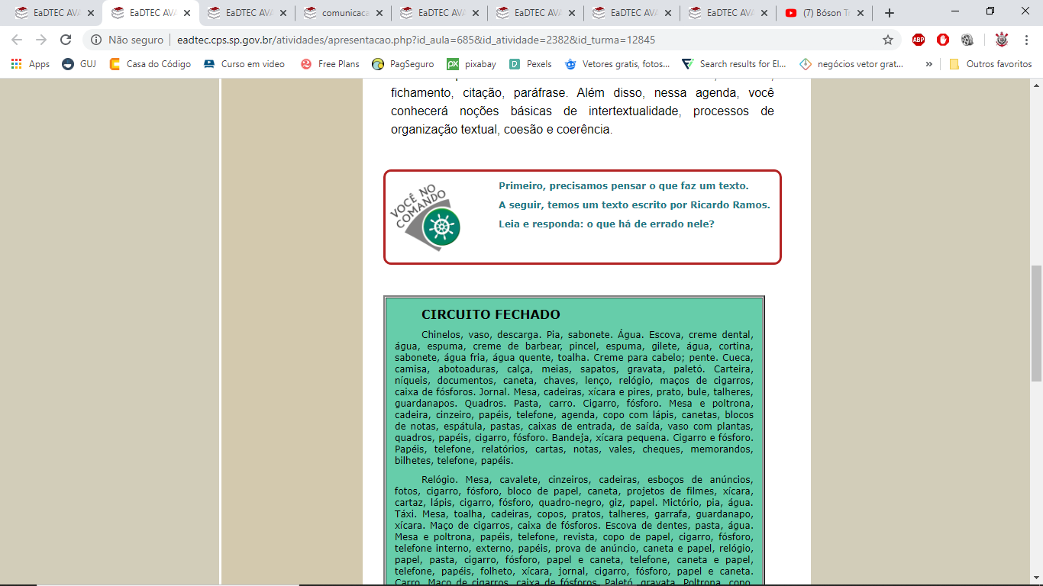

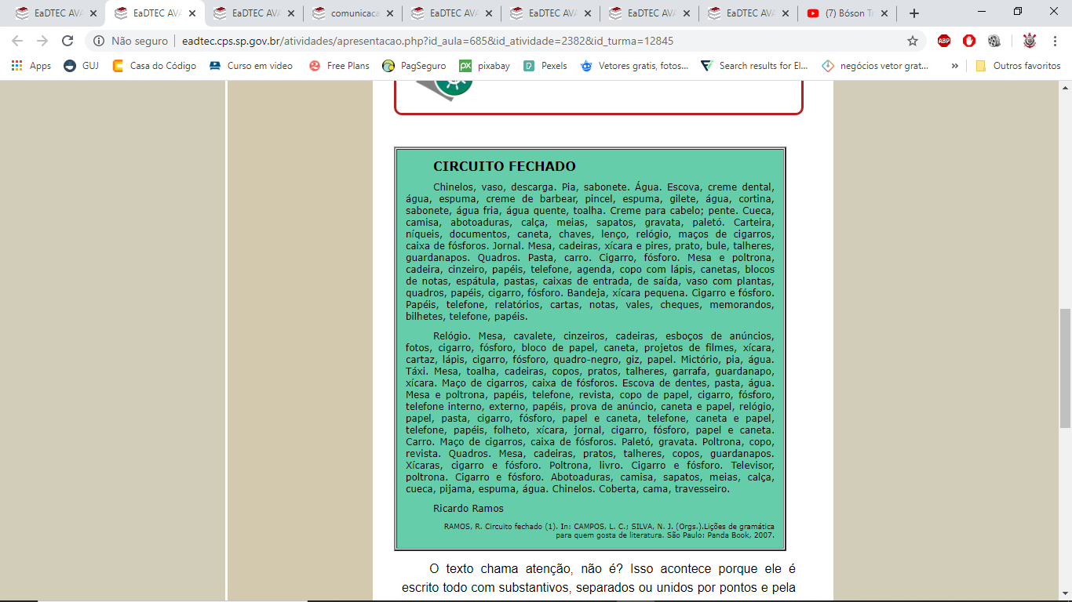

O texto chama atenção, não é? Isso acontece porque ele é escrito todo com substantivos, separados ou unidos por pontos e pela conjunção “e”. Mas, mesmo sem verbos, adjetivos e outras classes de palavras, é possível identificar o assunto do texto? É possível saber quem é a personagem, o que ela faz, qual seu roteiro? Sim, com certeza! Isso porque todos nós temos a referência, derivada da sequência de palavras escolhidas pelo autor, como “Escova, creme dental, água, espuma, creme de barbear, pincel, espuma, gilete, água, cortina, sabonete, água fria, água quente, toalha”, que representam procedimentos do cotidiano de uma pessoa.

A partir disso, somos capazes de, mentalmente, formular um roteiro para o texto, mesmo sem saber de todos os detalhes.

O que acontece é que nosso cérebro preenche as lacunas do texto e faz o papel que seria desses elementos que faltam.

Ele estabelece a coerência entre as partes do texto, ou seja, a relação lógica entre as ideias porque elas têm que se complementar para que o texto possua sentido completo.

Por outro lado, quando falamos em coesão, estamos falando justamente sobre o modo como se estabelece a conexão entre elementos no texto, por intermédio de elementos coesivos (palavras, orações, períodos, parágrafos), que criam harmonia entre as partes de um texto. A organização do texto acima é uma brincadeira do autor com a forma, permitida em textos artísticos, porém ela seria um problema gravíssimo caso estivéssemos lidando com textos em ambiente profissional.

**Mergulhando no Tema**

Para continuar a leitura do conteúdo, acesse o documento **Agenda 3- Produção de Textos**, clicando na figura:



**Fichário**

Aqui, você encontrará a atividade que deverá ser realizada nesta Agenda.

Salve o seu arquivo no seguinte formato: seuNome_Agenda3_Comunicacao e envie para o seu professor mediador por aqui mesmo, neste fichário.

1. Imagine que você tenha alguns textos para ler, resumir ou resenhar.

Imaginou? Essa não seria uma tarefa simples e fácil, visto que, para escrever um bom texto, o primordial é a organização no processo de leitura e de produção textual. É aí que entra o fichamento! Com ele você poderá organizar melhor o que será selecionado a partir de sua leitura e o que será relevante para constituir o seu resumo ou resenha crítica.

Fichar um texto significa sintetizá-lo, documentá-lo. É dessa característica de documentação que obtemos a organização necessária para a produção de um texto. A identificação e o registro das principais ideias das obras, de forma coerente e objetiva, permitem que o acesso ao material seja otimizado, aprimorando, também, o trabalho do autor.

Fonte: http://mundoeducacao.bol.uol.com.br/redacao/fichamento.htm (adaptado).

Uma boa forma de apresentar que certo conteúdo de um curso foi assimilado, é fazendo um fichamento das aulas. Faça um fichamento desta agenda, indicando os pontos mais importantes.



Instruções:

Para que seu texto seja considerado adequado você deve:

- Ser claro e objetivo na apresentação das suas considerações;

- Redigir as respostas de 15 a 25 linhas;

- Formular as suas próprias ideias. Não copiar trechos integralmente de outros autores sem fazer as devidas referencias.

- Respeitar as normas ortográficas e textuais.

Em caso de dúvida, entre em contato com o seu professor mediador por meio do correio Tec, ok?

**Recuperação**

Atividade:

1- A Intertextualidade é um tipo de relação que se dá entre textos, imagens, vídeos, propagandas e qualquer outro tipo de linguagem seja ela escrita ou não escrita, desde que um faça alusão ao outro.

Você consegue enxergar intertextualidade na imagem a seguir? Qual mensagem essa imagem consegue trazer para você?



**Resposta:**

Pesquisando mais sobre intertextualidade e o seu significado como já foi tido no texto acima. Sabendo-se que intertextualidade é a união de textos, e esse texto da base para que outros textos, imagens, vídeos se conversem entre si, ou seja Inter, um texto dentro de outro.

E fazendo uma análise da imagem em questão me fez lembrar de uma brincadeira de infância, onde pegávamos um barbante e em cada ponta colocávamos um copo de plástico, esticávamos bem esse barbante para brincarmos de telefone, enquanto um falava o outro colocava o copo no ouvido para escutar o outro, e vice versa. E posso dizer que funcionava sim.

Juntado essa questão da brincadeira de telefone e trazendo para os dias atuais, consegui ver o emaranhado dos cabos e cada uma das pessoas como se fosse a nossa internet e os seus usuários.

Se pesquisarmos na internet uma imagem de como é o tráfego de dados e informações da internet hoje será bem parecida com a imagem acima, logico que em uma escala menor.

Estamos todos conectados uns aos outros na internet, somos dependentes dessas ligações. Pois necessitamos mais do que nunca que nossos pensamentos, textos, imagens, vídeos cheguem o mais longe possível, e ao maior número de pessoas.

E o legal da Intertextualidade é que ela está presente em quase tudo hoje, no cinema, na propaganda. Com isso temos condições de entender melhor certos assuntos. Exemplo: Vermos temas como do livro de Dante Alighieri (A Divina Comédia) do final da idade média, aparecer em grandes filmes como Inferno de Dan Brown.

Penso que a Intertextualidade sempre foi uma das grandes ferramentas que o homem usou para se comunicar, seja através de imagens, desde das pinturas rupestres até os grandes pensadores como Machado de Assis.

**Ampliando Horizontes**

 Para entender o texto - Leitura e Redação, da editora Ática, é um dos livros mais úteis para qualquer pessoa que queira estudar e compreender como elaborar e entender diversos tipos de textos. Escrito pelos professores José Luiz Fiorin e Francisco Platão Saviolli, o livro traz lições que envolvem um texto, seguido de questões, servindo como um roteiro de análise, além de propostas de redação ao final de cada unidade, para estimular a prática.

**Internet**

Na internet você poderá encontrar muitas páginas contendo mais informações sobre estes tipos de textos. O Ministério da Educação e Cultura - MEC, criou, de forma lúdica, a definição e diferenças sobre Resumo, Resenha e Fichamento. Estude e divirta- se, acessando o site:

[**http://objetoseducacionais2.mec.gov.br/handle/mec/16228**](http://objetoseducacionais2.mec.gov.br/handle/mec/16228)